Ejercicio 2

Ejercicio 3

Ejercicio 4

Ejercicio 5

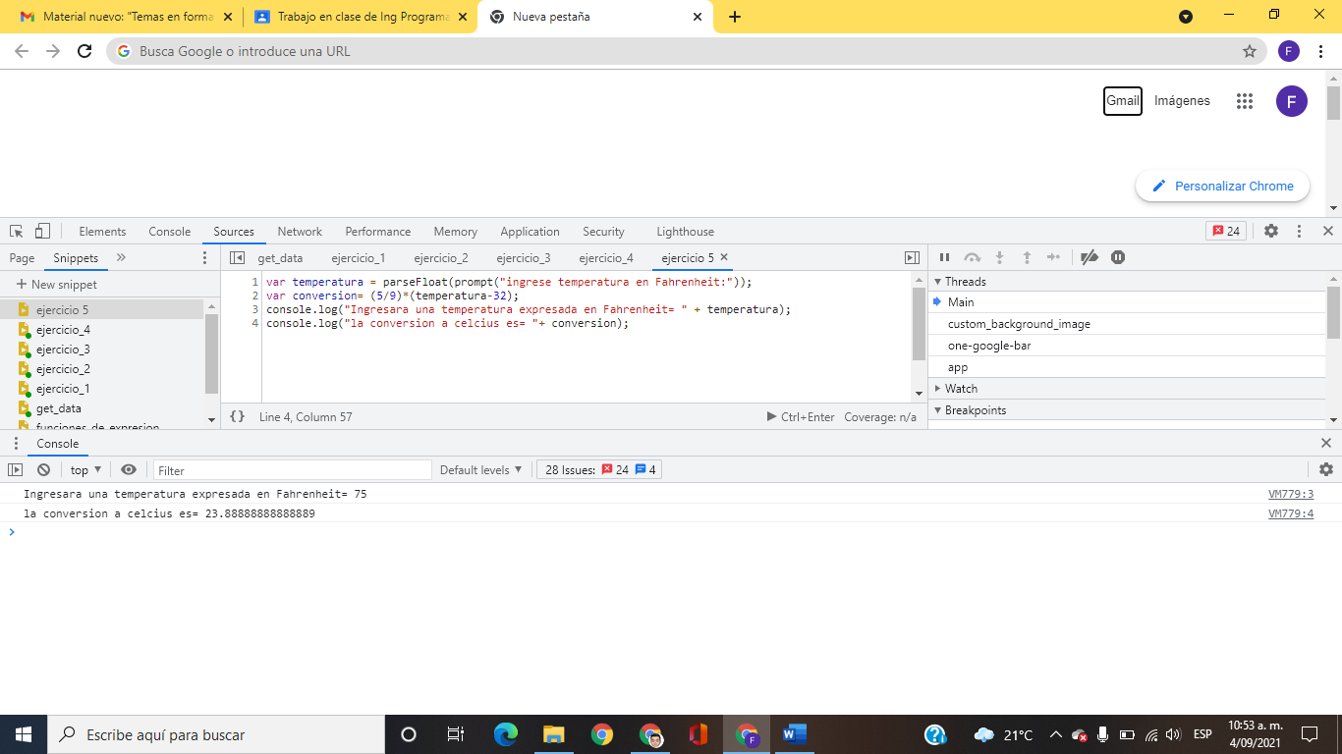

Ejercicio 6

Ejercicio 7

Ejercicio 8

Ejercicio 9

Ejercicio 10

Ejercicio 11

Ejercicio 12

Ejercicio 13

Ejercicio 14

Ejercicio 15

Ejercicio 16

Ejercicio 17

Ejercicio 18

Ejercicio 19

Ejercicio 20

